小明-频道机器人使用说明文档

1. 菜单
2. 直接@机器人 就可以看到菜单列表

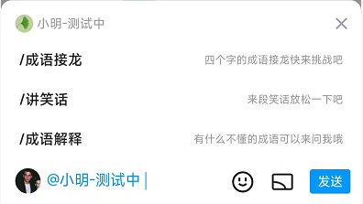

B）@机器人 并输入“菜单”指令，也可以查询菜单列表

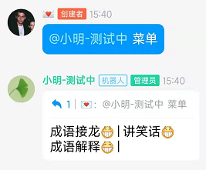

1. 讲笑话

@机器人 并输入“讲笑话”指令，获取笑话：

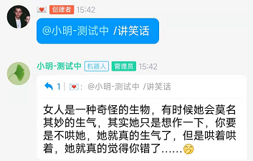

1. 成语接龙

@机器人 并输入“成语接龙”指令进入该功能并开始游玩：

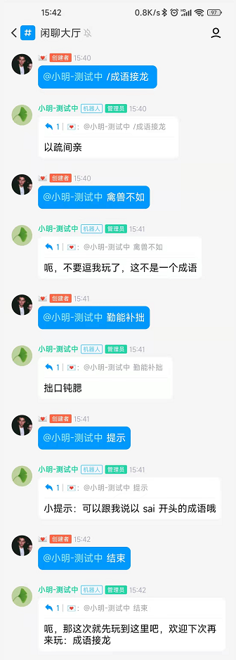

1. 成语解释

@机器人 并输入“成语解释”指令进入该功能：

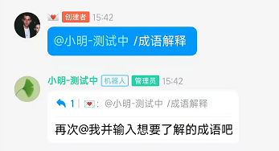

根据提示，再次@机器人 并输入想要了解的成语：

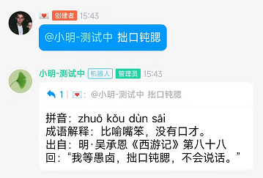

1. 提示

遇到不会的成语可以@机器人 并输入“提示”指令，获取提示：

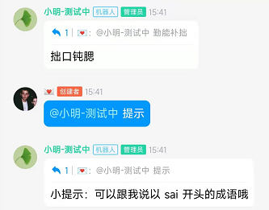

1. 结束

@机器人 并输入“结束”指令，退出游玩

